Para o dia de São Valentim
Porque a paixão por tecnologia da Sony é sempre melhor se for partilhada

Lisboa, 04 de fevereiro de 2019 – Inicio do mês de fevereiro e começa a corrida para encontrar o presente ideal, que surpreenda a nossa cara metade, no dia mais romântico do ano. A Sony propõe-lhe uma lista dos melhores produtos de imagem, áudio e fotografia para que, juntos, possam desfrutar das melhores experiências neste Dia de São Valentim. Porque a tecnologia é sempre melhor se for partilhada!

Amor pela melhor música e a cores - Auscultadores WH-H910N
Nada melhor para demonstrar o quanto gosta daquela pessoa especial do que oferecer-lhe os novos auscultadores sem fios WH-H910N da Sony na cor vermelho paixão exclusiva. E porque não mimar-se a si mesmo também e comprar uns auscultadores para si? O seu design fino, leve e compacto torna-os tão confortáveis que se esquecerá de que os está a usar. Além disso, podem ser dobrados, permitindo-lhe transportá-los para qualquer lugar e desfrutar da vossa música favorita. E, graças aos seus dois microfones com tecnologia de cancelamento de ruído (Noise Cancelling) integrada, que captam o som ambiente exterior, poderão organizar-se na perfeição, bem como evitar todas as distrações. Também poderão gerir as vossas agendas, ligar-vos um ao outro, ouvir os vossos artistas favoritos ou receber notificações através de um simples comando de voz para o assistente de voz (Google ou Alexa Built-in) integrado. Disponíveis em cinco cores: azul, preto, verde, cor de laranja e vermelho paixão - ideal para este São Valentim.

PVPE: 300€
Para mais informações: https://www.sony.pt/electronics/auscultadores-banda-cabeca/wh-h910n
Imagens de alta resolução: https://presscentre.sony.pt/pressreleases/de-mais-cor-a-sua-vida-com-os-novos-auscultadores-hear-da-sony-e-o-novo-walkman-r-compativel-com-streaming-2914823#related

Memórias partilhadas num ecrã cinematográfico de tamanho de bolso – Xperia 5
Surpreenda a sua cara metade neste São Valentim com uma bonita foto de ambos, com aquele vídeo que vos faz rir às gargalhadas ou com uma mensagem comovente escrita por si. Agora, poderão ver tudo isso e muito mais com uma extraordinária qualidade cinematográfica sempre e quando desejarem graças ao novo Sony Xperia 5. O seu impressionante ecrã OLED 21:9 de 6,1 polegadas com som Dolby Atmos permite-lhes desfrutar de uma verdadeira experiência cinematográfica na palma da vossa mão: ver filmes e séries, ouvir a melhor música e captar as melhores fotografias e vídeos com a máxima resolução nunca foi tão espetacular! Além disso, caso queiram ir mais além e sentir como se fossem verdadeiros cineastas, o novo Xperia 5 dispõe de um modo de gravação cinematográfico "Cinema Pro", que vos permite experimentar e criar conteúdos sem limitações. O melhor presente para este São Valentim está disponível em três cores: preto, azul e num romântico vermelho.

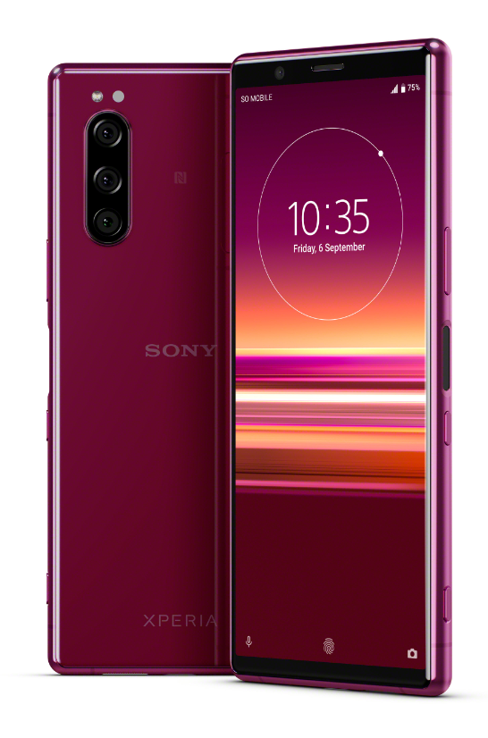

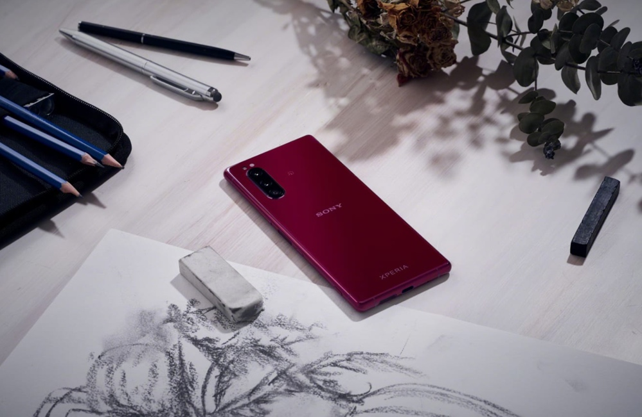

PVPE: 799 €
Para mais informações: https://www.sonymobile.com/pt/products/phones/xperia-5/
Imagens em alta resolução: https://presscentre.sony.it/search?query=xperia&type_of_media=images

Clássicos modernizados para os amantes mais melómanos - Gira-discos PS-LX310BT

O novo gira-discos PS-LX310BT da Sony é o presente ideal para os amantes da música e do design. Graças ao seu sistema de conectividade Bluetooth sem cabos, poderão criar um espaço único para desfrutarem de um som de alta qualidade sem perder a elegância, o estilo e o romantismo característicos do vinil. O PS-LX310BT dispõe de um prato de alumínio fundido, sólido mas leve, bem como de um braço tonal resistente, fornecendo um som estável que envolverá toda a casa. Coberto por um espesso revestimento antipó, este toca-discos é perfeito para recuperar os vossos vinis antigos ou para desfrutar dos artistas mais atuais, mas no romântico formato de vinil.
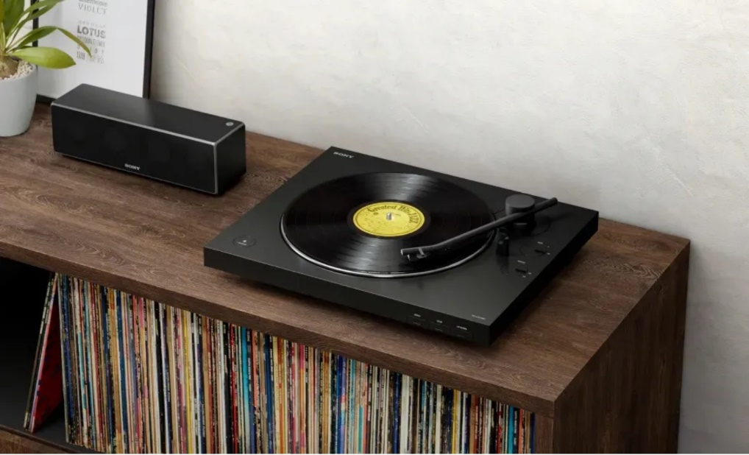
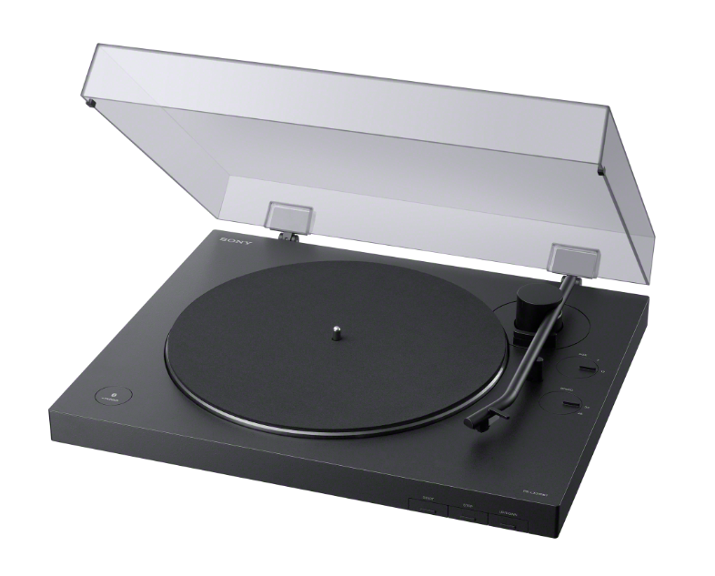

PVPE: 200 €
Para mais informações: https://www.sony.pt/electronics/componentes-de-audio/ps-lx300usb
Imagens de alta resolução https://presscentre.sony.pt/pressreleases/recrie-perfeitamente-a-experiencia-sonora-classica-do-disco-de-vinil-sem-fios-gracas-ao-novo-gira-discos-ps-lx310bt-da-sony-2821624#related

A máxima criatividade artística nos vossos momentos a dois - Câmara A6600
A nova câmara Sony A6600 é ideal para os casais amantes da fotografia. Esta câmara irá permitir que se concentrem exclusivamente em desfrutar dos vossos momentos a dois e dar asas à vossa criatividade fotográfica, quer seja durante uma viagem, uma escapadela de fim de semana, uma festa de aniversário ou simplesmente numa tarde em que desejem testar os vossos dotes artísticos, graças ao vasto leque de tecnologias intuitivas e cómodas integradas. A sua focagem automática ultrarrápida de apenas 0,02 segundos, bem como o seu excelente desempenho, qualidade de imagem e tecnologia de vídeo mais recente permite-lhes captar os vossos melhores momentos em imagens e cores de alta qualidade. A nova A6600 será o presente ideal para satisfazer as necessidades dos fotógrafos e amantes de vídeo mais exigentes.
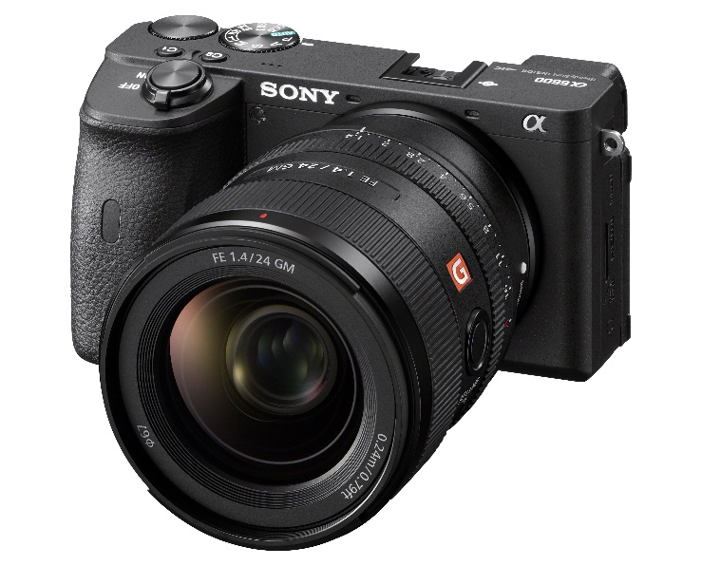
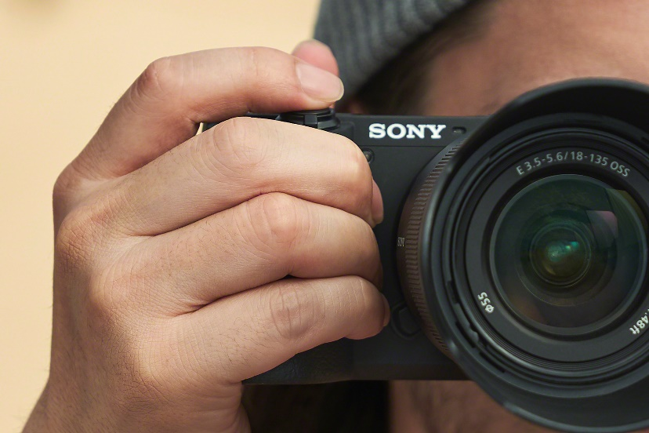
PVPE e disponibilidade: 1600 € (apenas corpo) / 2000 € (kit com objetiva SEL18135)
Para mais informações: https://www.sony.pt/electronics/camaras-lentes-amoviveis/ilce-6600
Imagens de alta resolução: https://presscentre.sony.pt/search?query=a6600&type_of_media=images

Desfrutem das vossas músicas favoritas mesmo debaixo de água: colunas SRS-XB12
Caso sejam daqueles casais que acordam, tomam banho, conduzem e fazem as vossas refeições sempre a ouvir música, então as novas colunas SRS-XB12 sem fios e extra levas da Sony, com mais de 16 horas de bateria são, seguramente, o presente certo. O seu design versátil e compacto é ideal para que possam desfrutar dos vossos grupos musicais favoritos onde quer que estejam. Apesar de se tratar de uma coluna compacta e de pequenas dimensões, oferece excelentes agudos e graves potentes, para que possam desfrutar dos vossos artistas favoritos como se os estivessem a ouvir num concerto ao vivo. Além disso, não terão de se preocupar caso se molhar, uma vez que é totalmente submersível e resistente ao pó. Está disponível em seis cores para que possa escolher a cor favorita da sua cara metade (ou a sua): azul, branco, preto, vermelho, verde e violeta.

PVPE: 60 €
Para mais informações: https://www.sony.pt/electronics/colunas-sem-fios/srs-xb12
Imagens de alta resolução: https://presscentre.sony.pt/pressreleases/a-nova-gama-de-colunas-extra-bass-da-sony-melhora-as-suas-festas-com-um-som-potente-2821904#related

***
Sobre a Sony Corporation
A Sony Corporation é uma empresa de entretenimento criativo com uma sólida base tecnológica. Graças aos seus segmentos de negócios de videojogos e serviços online, música, cinema, eletrónica, semicondutores e serviços financeiros, o objetivo da Sony é alimentar a ilusão graças ao poder da criatividade e da tecnologia. Para mais informações, consulte o website global da Sony: http://www.sony.net/

